高雄市莊敬國小112學年度一年級下學期校訂課程教學設計
問題解決-數戰數決
- 教學設計理念說明
由認識什麼是形狀，透過各種顏色、大小、形狀的分類來辨識一些簡單的幾何圖形，進行仿製簡單平面圖形，並能依給定圖示，將簡單形體做平面舖設與立體堆疊。
學生透過更多探索的空間，經過實際操作圖形，從操作中培養空間感，未來才能發展無操作物時在腦中進行圖像操作。
「七巧板拼拼樂」著重在課程延伸和探究能力的培養，提供學生觀察、操作、重組、思考、點數、分類、描畫形狀、定位、比較、討論…等能力的學習。
課堂上操作後，學生在一般的遊戲、美勞活動中，都有機會再重複運用、加深學習。但要確實進行操作活動，就需要仰賴老師課中的評量，操作過程中，老師必須能評量學生對圖形要素的認知情況，藉由一次又一次的提問，引發學生新的想法，嘗試概念的澄清。
二、教學活動設計
領域名稱  (統整領域) |  | 問題解決—數戰數決 |  | 設計者 |  |  | 陳瓊姿、蘇芳嬌
實施年級 |  | 一年級下學期 |  | 總節數 |  |  | 20節
單元名稱 |  | 有趣的智慧拼圖
設計依據
核心素養
總綱核心素養 |  |  |  |  | 領綱核心素養
E-A1 具備良好的生活習慣,促進身心健全發展,並認識個人特質,發展生命潛能。  E-C2具備理解他人感受,樂於與人互動,並與團隊成員合作之素養。 |  |  |  |  | 數E-A1具備喜歡數學、對數學世界好奇、有積極主動的學習態度，並能將數學語言運用於日常生活中。  國-E-C2 與他人互動時，能適切運用語 文能力表達個 人想法，理解與包容不同意見，樂於參與學校及社區活動，體 會團隊合作的 重要性。
核心素養呼應說明
1.透過本課程，提高學生感受生活事物的能力，喚醒學生探索與自己息息相關的日常生活問題，藉由數學遊戲進而產生對數學圖形的興趣。
2.藉由校訂課程，帶領學生覺察生活中的幾何圖形與自己的關係及重要性，提升探究問題的思考能力，並與團隊成員合作之素養。
3.藉由影片欣賞、師生討論，思考「數學圖形」對人類生活的重要性，進而產生對數學圖形的樂趣。
4.經由「七巧板製作、七巧板拼拼樂」的實作練習，落實課堂中學習的知識，培養處理日常生活問題的實踐力。
概念架構(跨領域用) |  |  |  |  | 引導問題
製作七巧板  介紹圖形  認識圖形  圖形重要性性  摺紙  剪紙  有趣的  智慧拼圖  翻轉拼拼樂  動手動腦  齊創作  翻轉  平移  組合  合作翻轉  做海報轉  編故事  空間\ |  |  |  |  | - 生活中可看到那些數學幾何圖形？  - 如何製作七巧板？  - 如何用七巧板完成拼圖？  - 如何用拼圖編故事和製作海報？
學習  重點 | 學習表現 |  | 數s-I-1 從操作活動，初步認識物體與常見幾何形體的幾何特徵。  國1-Ⅰ-1 養成專心聆聽的習慣，尊重對方的發言。  國2-Ⅰ-3 與他人交談時，能適當的提問、合宜的回答，並分享想法。 |  | 學習內容 | 數S-1-2形體的操作：以操作活動 為主。描繪、複製、拼貼、 堆疊。  國Bb-I-2 人際交流的情感。
議題  融入 | 所融入之學習重點 |  | 品E3 溝通合作與和諧人際關係。
教材來源 |  |  | 自編
教學資源 |  |  | 七巧板
學習目標(參考認知、情意、技能之動詞表撰寫)
1.從操作七巧板活動教學，帶領學生初步認識幾何形體的特徵，覺察數學圖形對我們生活的重要性。。
2.透過觀察到的數學幾何圖形，依據影片內容摘錄重點，能正確說出不同的幾何圖形。
3.培養學生專心聆聽的習慣，尊重並欣賞別人的發言，透過製作、拼拼樂、創作，以描繪、複製、拼貼、堆疊完成海報的教學活動，
4.透過圖形的操作活動描繪、複製、拼貼、 堆疊。藉由製作、拼拼樂、創作，完成海報的教學設計，培養學生進行適當的提問、合宜的回答，並分享想法，達到人際交流的情感。

教學活動設計
第一節【介紹圖形】
教學活動內容及實施方式 | 時間 | 教學資源 | 評量
【壹、準備活動】  一、教師準備：電子白板設備、學習單。  二、學生準備：文具用品。  【貳、發展活動】  引起動機－  （一）教師在電子白板上展示一張學校圖畫。  （二）請學生說說看他看到什麼？  ●屋頂、人物、草地、建築物…。  （三）引導學生說出圖內有許多不同的圖形。  1.有尖尖的屋頂。  2.有方方的教室、窗戶。  3.有圓圓的太陽。  【發展活動】  一、分分看  （一）請學生將剛剛說出的圖形，將長的相同或相像的分到同一個框框中。  （二）檢視學生分類的狀況，並引導學生說出各分類好的圖形有什麼重要的特徵。  1.有一類圖形都有三個角，且尖尖的。  2.有一類圖形有四個角，平平方方的，有兩邊比較長，兩邊比較短。  3.有一類圖形有四個角，方方正正的，四個邊都一樣長。  4.有一類圖形完全都沒有角，像大餅一樣圓圓的。  二、命名活動  （一）拉下遮幕展示圖形名稱，並帶領學生念一次。  （二）請學生依照剛剛說出了圖形特徵，對照名稱文字意思，將名稱對應到分類框上。  【參、綜合活動】  一、腦力激盪  (一)將分類的圖形和名稱重新背誦，並請學生再一次複習各圖形的特徵。  (二)發下學習單讓學生練習。  二、電眼高手  （一）教師在電子白板上展示校園一角的照片。  （二）請學生說說看照片中包含哪些圖 形？  ●三角形、圓形、長方形、正方形。  （三）各組說出一種生活用品名稱，並說出包含哪些圖形。 | 5分  10分  5分  10分 | 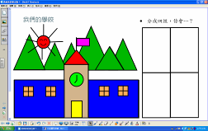  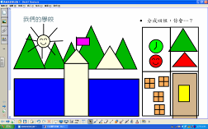  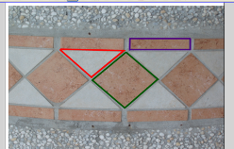  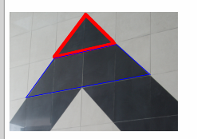  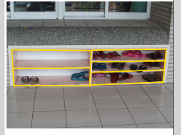  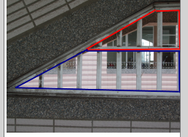 | 形成性口語評量  形成性口語評量  總結性口語評量
教學活動設計
第二、三節【我會拼1】
教學活動內容及實施方式 | 時間 | 教學資源 | 評量
【壹、準備活動】  一、教師準備：電子白板設備、圖形附件、 16K圖畫紙每生一張。  二、學生準備：圖形附件、膠水。  【貳、發展活動】  一、引起動機  （一）教師在電子白板上展示一張各類型圖形拼出的稻草人人物像。  （二）請學生說說看他看到哪些圖形？  ●三角形、圓形、長方形、正方形。  （三）打亂圖形，請學生拼拼看。  二、拼圖達人  （一）請學生拿出手邊數學附件圖形（包含三角形、圓形、長方形、正方形），利用三分鐘試著拼拼看，拼出人物或動物。  （二）在電子白板頁面及黑板上展示具有各類圖形的圖卡，請自願學生上台分享自己剛剛拼出的圖形（其中一位使用電子白板，另兩位可使用黑板上教具圖卡）。  （三）請台下同學猜猜看所拼圖形是什麼？  （四）請台下同學試著加減圖卡或是轉動圖卡，讓圖形更相像，或是更豐富。  （五）可重複幾次讓學生嘗試用各種多元圖形拼成圖案。  【参、綜合活動】  一、請學生將自己最棒的作品貼在圖畫紙上，並寫出圖畫名稱。  二、請學生秀出自己的作品並和大家分享。 | 10分  25分  25分  20分 | 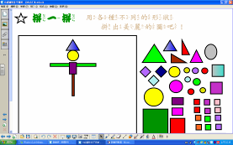  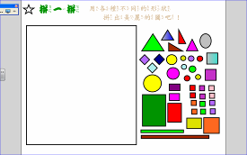 | 形成性口語評量  形成性操作評量  總結性操作評量

教學活動設計
第三、四節【我會拼2】
教學活動內容及實施方式 | 時間 | 教學資源 | 評量
【壹、準備活動】  一、教師準備：互動電子白板設備、圖形附件、學習單。  二、學生準備：圖形附件、膠水。  【貳、發展活動】  一、引起動機  秀出有倒三角形的電子白板頁面，詢問學生這是三角形嗎？並請學生說明理由。  二、反轉天地  （一）展示具有很多等腰直角三角形的電子白板頁面。  （二）拿出一個三角形進行翻轉，翻轉試著讓每一邊當底，看看圖形有什麼不同？  ◎讓學生增加圖形翻轉經驗，加深圖形保留概念  （三）拿出兩個全等三角形，翻轉並相互結合，讓學生看看有幾種組合？  ●三角形、正方形、菱形…。  三、三角形異想世界  ◎加深圖形翻轉與平移經驗  （一）拿出三個三角形，請學生在30秒內拼出組合圖形，並請自願的學生上台分享成果（其中一位使用電子白板，另兩位可使用黑板上教具圖卡）。  （二）拿出四個三角形，請學生在30秒內拼出組合圖形，並請自願的學生上台分享成果（其中一位使用電子白板，另兩位可使用黑板上教具圖卡）。  四、快手動腦拼圖  限制三角形數量，出題目讓學生在規定時間內動腦完成圖形（每次三位挑戰者，其中一位使用電子白板，另兩位可使用黑板上教具圖卡，台下同學使用自己的圖形附件）。  （一）利用兩個三角形排出正方形。  （二）利用四個三角形排出長方形。  （三）利用四個三角形排出大三角形。  【參、綜合活動】  發下學習單，讓學生依照學習單中指定的題目，排出正確圖形並黏上去。 | 10分  25分  25分  20分 | 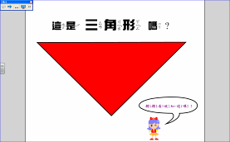  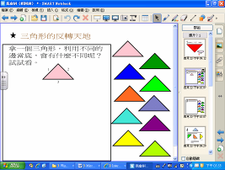  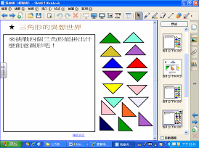  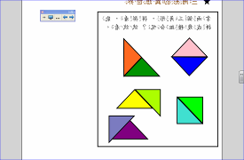  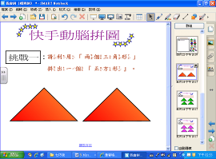  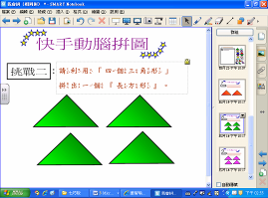  附件一：圖形的世界 | 形成性操作評量  總結性操作評量
教學活動設計
第四、五節【我會做七巧板】
教學活動內容及實施方式 | 時間 | 教學資源 | 評量
【壹、準備活動】  一、教師準備：電子白板設備、七巧板簡報。  二、學生準備：色紙與剪刀  【貳、發展活動】  一、引起動機  教師展示教具七巧板  二、七巧板的身世  (一)教師以簡報介紹七巧板的由來，以及另外三種名稱。  (二)教師分別介紹七巧板中所有的圖形。  🏵建議：七巧板中的平行四邊形僅需介紹名稱，教師可以先將其他六片圖形放入後，再告訴學生圖板中缺的那一塊的名稱是「平行四邊形」。  【參、綜合活動】  通常，用七巧板拼擺出的圖形應當由全部的七塊板組成，且板與板 之間要有連接，如點的連接、線的連接或點與線的連接；可以一個人玩，也可以幾個人同時玩。  七巧板按不同的方法拼擺、組合可以拼排成各種各樣的幾何圖形和形象，如橋樑、船隻、房屋、手槍或是跑步、貓、狗等。操作七巧板是一種發散思維活動，有利於培養人們的觀察力、注意力、想像力和創造力。 | 20分  30分  30分 | 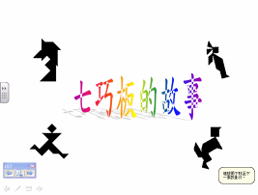  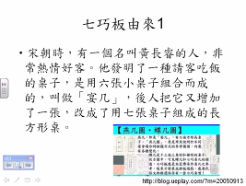  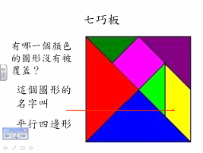

教學活動設計
第六、七節【七巧板製作】
教學活動內容及實施方式 | 時間 | 教學資源 | 評量
【壹、準備活動】  一、教師準備：電子白板設備、學習單。  二、學生準備：文具用品。  【貳、發展活動】  一、七巧板的製作  （一）教師以簡報介紹如何製作七巧板  老師示範折法  （二）學生以色紙與剪刀按照步驟完成。  1.學生依老師示範折法步驟摺出。  2.請學生用筆在色紙上畫出這七片圖  形。 | 40分  40分 | 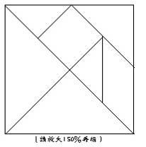

教學活動設計
第八、九節【七巧拼拼樂1】
教學活動內容及實施方式 | 時間 | 教學資源 | 評量
 | 20分  20分  20分  20分 | 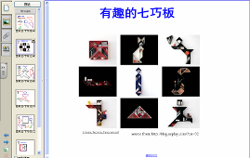  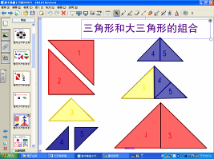  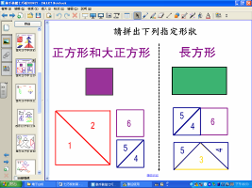  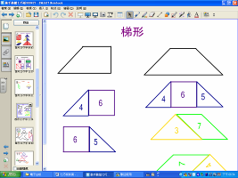 | 操作評量  總結性操作評量
  【壹、準備活動】
  一、教師準備：電子白板設備、學習單。
  二、學生準備：文具用品。
  【貳、發展活動】
  一、引起動機
  教師展示各種陰影圖或外框圖的放大圖，並指出都能用七巧板發揮創意，創造出各式各樣有趣生動的圖形。
  二、七巧板的拼拼樂
  教師請小朋友歸納幾種不同形體組合後可能出現的變化圖形。
  （一）三角形單片與雙片的分類與組合。
  1.請小朋友拿出七巧板中屬於三角形 者，予以觀察並分類（主要分成三類）。
  2.請小朋友試著將兩片全等三角形進行組合，觀察是否能成為更大或其他種三角形。
  （二）三角形變成正方形和長方形的組合。
  1.請小朋友找出七巧板中屬於正方形者。
  2.請小朋友試著將正方形翻轉，並詢問變成何種形狀？（菱形）
  3.請小朋友利用兩塊拼出正方形、菱形。
  4.請小朋友利用三塊拼出正方形、菱形。
  5.請小朋友利用三塊七巧板拼出長方形。
  （三）三角形變成其他四邊形。
  1.請小朋友觀察七巧板中除了三角形和正方形是否還有其他形狀的七巧板。（平行四邊形）
  2.請小朋友操作組合依據老師的圖示 拼出「梯形」。
  【參、綜合活動】
  發下學習單，請小朋友根據今天的拼接組合完成分類歸納記錄。
教學活動設計
第十、十一節【七巧拼拼樂2】
教學活動內容及實施方式 | 時間 | 教學資源 | 評量
【壹、準備活動】  一、教師準備：電子白板設備、學習單。  二、學生準備：文具用品。  【貳、發展活動】  一、引起動機  教師展示各種陰影圖或外框圖的放大圖，並指出都能用七巧板發揮創意，創造出各式各樣有趣生動的圖形。  二、七巧板的拼拼樂  (一)教師給予生提示如何拚出有意義的圖形。  (二)把兩片圖形圖版組合起來(造房子 、帆船)  (三)把三片圖形圖版組合起來(小船 、小島)  【參、綜合活動】  發下學習單，請小朋友根據今天的拼接組合完成分類歸納記錄。 | 20分  30分  30分 | 附件：學習單  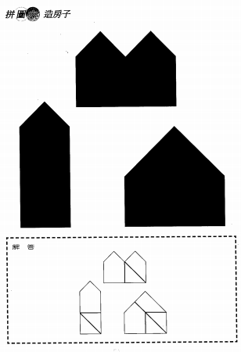  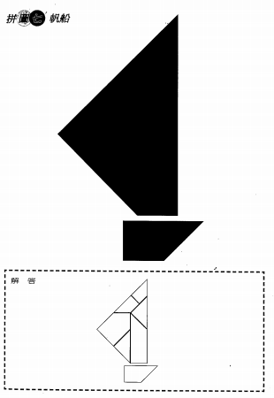 | 操作評量

教學活動設計
第十二節【七巧拼拼樂3】
教學活動內容及實施方式 | 時間 | 教學資源 | 評量
【壹、準備活動】  一、教師準備：電子白板設備、學習單。  二、學生準備：文具用品。  【貳、發展活動】  一、引起動機  教師展示各種陰影圖或外框圖的放大圖，並指出都能用七巧板發揮創意，創造出各式各樣有趣生動的圖形。  二、七巧板的拼拼樂  (一)教師給予生提示如何拚出有意義的圖形。  (二)把四片圖形圖版組合起來  (三)把五片圖形圖版組合起來  【參、綜合活動】  發下學習單，請小朋友根據今天的拼接組合完成分類歸納記錄。 | 10分  15分  15分 | 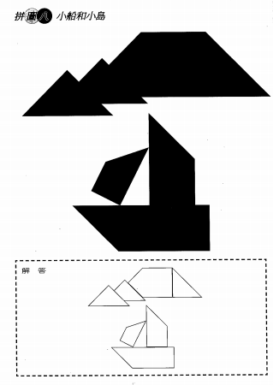  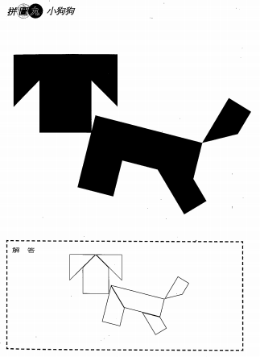  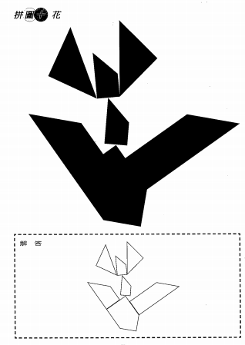  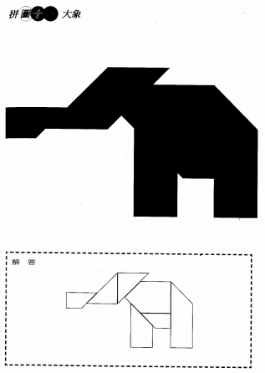  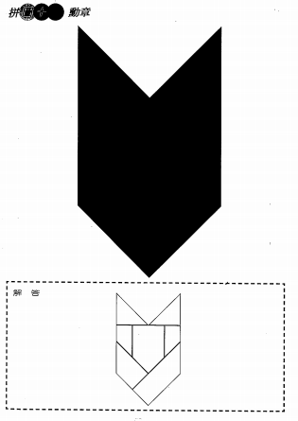 | 操作評量

教學活動設計
第十三、十四節【動手動腦拼拼看】
教學活動內容及實施方式 | 時間 | 教學資源 | 評量
【壹、準備活動】  一、教師準備：互動電子白板設備、學習單。  二、學生準備：學習單、文具用品。  【貳、發展活動】  一、引起動機  教師請小朋友根據學習單上上節課分類討論結果，了解七巧板經由組合後可產生其他的變化，本節課將實際利用外框圖讓小朋友實際練習。  二、動手動腦拼拼看  （一）在電子白板上布題。請學童試著利用七巧板的移動拼湊出白板上的陰影圖。  1.提問：小朋友覺得這個圖形像什麼？（一個人在走路）  2.哪裏是比較有把握可以先拼出的圖形？（正方形）  3.接下來呢？從我們剛剛歸納的幾種圖形組合，還有哪裡可以試試看？（腳）  4.接下來呢？請小朋友試著完成。  5.老師請一位小朋友上台演練，也請其他小朋友試著做做看。  時間到，教師請小朋友分享答案，並呈現陰影圖正確答案，正確者給予鼓掌獎勵，也給予失敗者加油！  【參、綜合活動】  教師於電子白板展示另一張正方形外框圖，請小朋友觀察後，並依據圖形組合歸納的心得動手試試看。  1.請一位小朋友上台操作，並請其他小朋友兩人一組操作紙面上七巧板並繪製圖形外框。  2.請小朋友們在操作過程中可與同伴互相討論解題的觀察與策略。  3.拼完後，請於電子白板操作的小朋友告訴我們操作的策略。  4.由教師歸納不同策略下相同的結果。 | 5分  15分  10分  10分 | 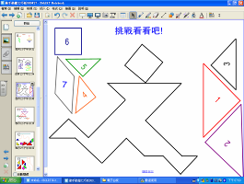  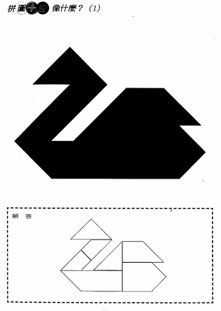  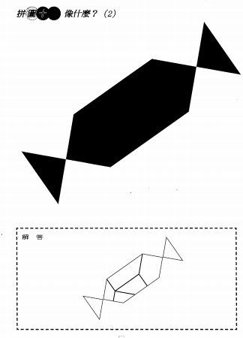 | 操作評量  操作評量  總結性口語評量

教學活動設計
第十五、十六節【用七巧板創作故事】
教學活動內容及實施方式 | 時間 | 教學資源 | 評量
【壹、準備活動】  一、教師準備：電子白板設備、學習單。  二、學生準備：文具用品。  【貳、發展活動】  (一)請每生利用手上的七巧板，設計一個有趣的圖案。  (二）每一小組，腦力激盪，將小組每一成員設計的圖案，共同創作成一個有趣的故事。  【參、綜合活動】  發下學習單，請小朋友根據今天的拼接組合完成，並把圖案的名稱和故事內容記錄下來。 | 10分  30分  40分 |  | 操作評量  口語評量
教學活動設計
第十七、十八節【製作故事海報】
教學活動內容及實施方式 | 時間 | 教學資源 | 評量
【壹、準備活動】  一、教師準備：電子白板設備、圖畫紙。  二、學生準備：文具用品。  【貳、發展活動】  學生將上一節課設計的圖案和小組成員的圖案，融合成一個故事，並共同製作成故事海報。  【參、綜合活動】  各組完成海報後，小組成員練習如何上台發表小組所創造的故事。 | 5分  50分  25分 |  | 操作評量  口語評量

教學活動設計
第十九、二十節【海報故事發表】
教學活動內容及實施方式 | 時間 | 教學資源 | 評量
【壹、準備活動】  一、教師準備：電子白板設備、圖畫紙。  二、學生準備：文具用品。  - 發展活動】  各小組成員上台利用海報，發表小組共同創作的故事，並回答同學們的提問。  【參、綜合活動】  將上台發表完的故事海報，張貼於教室公布欄，讓學生欣賞彼此的創意與作品。 | 10分  30分  40分 |  | 總結性口語評量

教學重點、學習紀錄與評量方式對照表
單元名稱 | 學習目標 | 表現任務 | 評量方式 | 學習紀錄/評量工具
拼拼樂  (一)  (二)  (三) | 透過本課程，提高學生感受生活事物的能力，喚醒學生探索與自己息息相關的日常生活問題，藉由數學遊戲–拼拼樂，進而產生對數學圖形的興趣。 | 1.透過製作七巧板，認識幾何形體的特徵，覺察數學圖形對我們生活的重要性。。  2.透過遊戲–拼拼樂，藉由翻轉、平移、組合，手動操作，產生對幾何圖形的興趣。 | 實體操作、口頭報告 | 七巧板製作、拼拼樂  、學習單
海報  製作 | 藉由七巧板實體操作，影片欣賞，去創作、描繪、複製、拼貼、推疊，進而完成海報。 | 藉由海報創作–編故事  、做海報、分工合作，  完成海報的設計感。 | 實作、口頭報告 | 海報創作
海報  故事  發表 | 經由聆聽同儕發表海報中共同創作的故事，去省思自己及培養處理日常生活問題的實踐力。  。 | 經由口頭報告，培養學生進行適當的提問、合宜的回答，並分享想法，達到人際交流的情感。 | 口頭報告、發表 | 海報故事發表

評量規準
問題解決-數戰數決評量規準
學習目標 | 1.從操作七巧板活動教學，帶領學生初步認識幾何形體的特徵，覺察數學圖形對我們生活的重要性。。  2.透過觀察到的數學幾何圖形，依據影片內容摘錄重點，能正確說出不同的幾何圖形。  3.培養學生專心聆聽的習慣，尊重並欣賞別人的發言，透過製作、拼拼樂、創作，以描繪、複製、拼貼、堆疊完成海報的教學活動，  4.透過圖形的操作活動描繪、複製、拼貼、 堆疊。藉由製作、拼拼樂、創作，完成海報的教學設計，培養學生進行適當的提問、合宜的回答，並分享想法，達到人際交流的情感。
學習表現 | 1.透過本課程，提高學生感受生活事物的能力，喚醒學生探索與自己息息相關的日常生活問題，藉由數學遊戲進而產生對數學圖形的興趣。  2.藉由校訂課程，帶領學生覺察生活中的幾何圖形與自己的關係及重要性，提升探究問題的思考能力，並與團隊成員合作之素養。  3.藉由影片欣賞、師生討論，思考「數學圖形」對人類生活的重要性，進而產生對數學圖形的樂趣。  4.經由「七巧板製作、七巧板拼拼樂」的實作練習，落實課堂中學習的知識，培養處理日常生活問題的實踐力。
評量標準
主題 | 有趣的智慧拼圖
評分等級 | A優秀 | B良好 | C基礎 | D不足 | E落後
分數轉換 | 95-100 | 90-94 | 85-89 | 80-84 | 70 以下
表現描述 | 自己完成活動單(能組合完成七巧板圖形。 | 能自己完成活動單，能組合完成七巧板圖形(3/4)。 | 能自己組合完成一半的七巧板圖形。 | 自己完成不到一半，需要教師個別協助引導，或是同儕協助才能完成七巧板活動單。 | 無法自己完成活動單，只能透過抄寫和複製同學的答案才能完成活動單，無法有自己的想法。
活動單評分指引 | 完全正確拼出七巧板圖形。 | 有六片以上的圖形是正確。 | 有三片以上的圖形是正確。 | 需要靠教師或同儕協助，才能完全正確拼出七巧板圖形。 | 無法作答或理解活動單，只能仿作完成圖形。

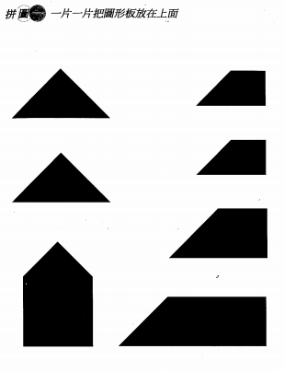

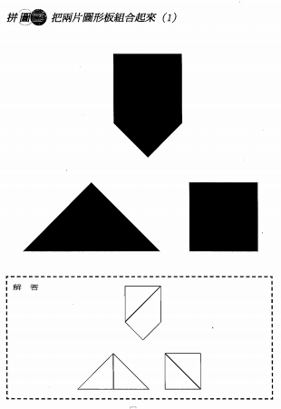

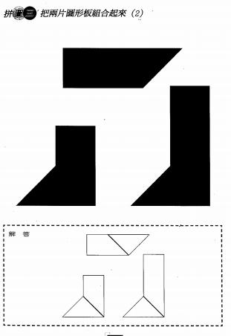

評量規準
發現自我-數戰數決評量規準
學習目標 | 1.從操作七巧板活動教學，帶領學生初步認識幾何形體的特徵，覺察數學圖形對我們生活的重要性。。  2.透過觀察到的數學幾何圖形，依據影片內容摘錄重點，能正確說出不同的幾何圖形。  3.培養學生專心聆聽的習慣，尊重並欣賞別人的發言，透過製作、拼拼樂、創作，以描繪、複製、拼貼、堆疊完成海報的教學活動，  4.透過圖形的操作活動描繪、複製、拼貼、 堆疊。藉由製作、拼拼樂、創作，完成海報的教學設計，培養學生進行適當的提問、合宜的回答，並分享想法，達到人際交流的情感。
學習表現 | 1.透過本課程，提高學生感受生活事物的能力，喚醒學生探索與自己息息相關的日常生活問題，藉由數學遊戲進而產生對數學圖形的興趣。  2.藉由校訂課程，帶領學生覺察生活中的幾何圖形與自己的關係及重要性，提升探究問題的思考能力，並與團隊成員合作之素養。  3.藉由影片欣賞、師生討論，思考「數學圖形」對人類生活的重要性，進而產生對數學圖形的樂趣。  4.經由「七巧板製作、七巧板拼拼樂」的實作練習，落實課堂中學習的知識，培養處理日常生活問題的實踐力。
評量標準
主題 | 有趣的智慧拼圖
評分等級 | A優秀 | B良好 | C基礎 | D不足 | E落後
分數轉換 | 95-100 | 90-94 | 85-89 | 80-84 | 70 以下
表現描述 | 自己完成活動單(能組合完成七巧板圖形。 | 能自己完成活動單，能組合完成七巧板圖形(3/4)。 | 能自己組合完成一半的七巧板圖形。 | 自己完成不到一半，需要教師個別協助引導，或是同儕協助才能完成七巧板活動單。 | 無法自己完成活動單，只能透過抄寫和複製同學的答案才能完成活動單，無法有自己的想法。
活動單評分指引 | 完全正確拼出七巧板圖形。 | 有六片以上的圖形是正確。 | 有三片以上的圖形是正確。 | 需要靠教師或同儕協助，才能完全正確拼出七巧板圖形。 | 無法作答或理解活動單，只能仿作完成圖形。

